基于战略的绩效管理体系设计实战训练营
举办时间及地点：
7月24-25日 12H 深圳站 4580元/2天
12月18-19日 12H 深圳站 4580元/2天
报名要求：
活动当天凭名片入场（谢绝空降）
本次报名以转账为准，拒绝现场付费
备注：为保证培训效果，本课程为小班授课，人数限定为25人！
课程大纲
【课程背景】
绩效管理是承接和执行企业战略的一项非常重要的管理工具，甚至有人提出21世纪的企业管理＝人力资源管理＝绩效管理，于是绝大部分企业都在推行绩效管理，真正把绩效管理做成功的企业少之又少，正因为绩效管理推行成功如此之难，绩效管理也被业界列为十大管理难题之首，如何去构建绩效管理体系，并克服绩效管理推行中的难点，成为了企业最关注的话题之一。
【课程收益】
- 重新认识绩效管理，正确理解绩效管理，规避绩效管理各种误区
- 全面了解基于战略的BSC+KPI+OKR绩效管理体系的运作与设计的方法
- 掌握多种绩效指标分解的工具与方法
- 现场实践绩效考核系统设计与基本的操作方法
- 绩效管理体系构建案例分享，规避失败可能
【课程时数】12小时
【适合对象】企业高层管理者、中层管理者、HR
【授课方式】讲授、研讨、Q/A式互动教学、演练
第一讲：重新认识绩效管理
  - 什么是绩效管理？
  - 为什么推行绩效管理？
  - 绩效管理为什么会失败？
  - 绩效管理体系与战略的关系
  - 绩效管理体系与人力资源管理体系
  - 绩效管理的常见误区及案例解析
第二讲：绩效管理的常见工具
  - 工具一：关键绩效指标（KPI）
  - 工具二：平衡计分卡（BSC）
  - 工具三：目标与关键成果法（ OKR ）
  - KPI/BSC/OKR三者的区别
  - 案例讨论：企业该如何选择考核工具
第三讲：绩效管理的准备与流程
  - 绩效管理体系构建的几大准备工作
  - 绩效考核模式的选择
  - 绩效管理体系设计的步骤
第四讲：战略解码与战略地图
  - 战略地图与组织战略的关系
  - 战略地图四个层面的详细解析
  - 战略地图案例分享
  - 课堂练习：如何绘制战略地图
第五讲：绩效管理指标体系构建
  - 绩效管理指标体系的构建逻辑
  - 按绩效衡量的类型划分
  - 按指标对结果影响的先后顺序分
  - 按指标对员工的影响程度来分
  - 按BSC的四个维度来分
  - 按指标是否能量化来分
第六讲：公司级绩效指标的提取
  - 公司级指标提取的3种方法
  - 基于战略地图形成公司级指标
  - 基于OKR形成公司级指标
  - 基于鱼骨图形成公司指标
  - 课堂练习：如何提取公司级指标
第七讲：部门级绩效指标的提取
  - 部门指标形成的5种方法
  - 关键因素法提取部门指标及案例解析
  - 价值树分解法提取部门指标及案例解析
  - 鱼骨图分解法提取部门指标及案例解析
  - OKR法提取部门指标及案例解析
  - 部门职责法提取部门指标及案例解析
  - 课堂练习：如何提取部门级指标
第八讲：员工绩效指标的提取
  - 员工绩效指标提取的3种方法
  - 职责提取法
  - OKR提取法
  - 流程提取法
  - 课堂练习：如何提取员工指标
第九讲：绩效指标库的构建
  - 绩效指标库的构成要素
  - 公司级绩效指标库构建
  - 案例：某企业公司级绩效指标库
  - 部门级绩效指标库的构建
  - 案例：某企业部门级绩效指标库
第十讲：绩效考核表的设计
  - 绩效指标的选取
  - 课堂讨论：某公司指标是否符合SMRAT原则
  - 绩效指标的定义与计算公式
  - 课堂练习：绩效指标的计算公式练习
  - 绩效指标的目标设计技巧
  - 绩效指标的评分标准设计
  - 绩效指标的权重设计
  - 绩效指标的数据来源
第十一讲：绩效过程的辅导
  - 绩效辅导角色与职责
  - 课堂讨论：绩效辅导的形式有哪些？
  - GROW的辅导模型
  - 绩效辅导的步骤与注意事项
  - 绩效辅导的跟进
第十二讲：绩效考核评估
  - 绩效考评的常见主观效应
  - 如何确保绩效考评标准不客观的问题
  - 绩效考核业务部门与职能部门不平衡的问题
  - 绩效考核的强制分布法
  - 绩效考评者的选择
第十三讲：绩效结果统计与分析
  - 绩效考核结果综合统计分析
  - 绩效考核结果横向统计分析
  - 绩效考核结果纵向统计分析
  - 案例：某企业绩效试运行总结分析
  - 绩效考核的诊断与绩效改进
第十四讲：绩效面谈
  - 为什么要进行绩效面谈
  - 绩效面谈常犯的错误
  - 绩效面谈的6大步骤
  - 课堂讨论：一次失败的绩效面谈
第十五讲：绩效结果的运用
  - 课堂讨论：绩效结果可以运用在哪些方面？
  - 绩效结果在人力资源规划方面的运用
  - 绩效结果在招聘与选拔方面的运用
  - 绩效结果在人才培养方面的运用
  - 绩效结果在薪酬管理方面的运用
  - 绩效结果在员工关系管理方面的运用
第十六讲：如何组织推动绩效的顺利开展
  - 绩效管理体系推行失败案例解析
  - 绩效管理体系推行的常见阻力
  - 绩效管理体系推行的“势道术”
  - 绩效管理体系推行成功案例解析
  - 课堂讨论：某企业实施绩效体系该如何开展？
第十七讲：绩效管理案例分享
  - 案例1：某高科技制造企业绩效管理体系构建案例
  - 案例2：某房地产企业绩效管理体系构建案例
（视学员情况进行案例调整）

讲师介绍
肖作举先生 人力资源实战派专家/某咨询公司项目总监
肖作举老师具有近20年人力资源管理经验，曾在纳斯达克上市公司、央企、民企担任人力资源管理职务。
【学历背景】
人力资源管理学士、澳门城市大学MBA、国家人力资源管理师、高级培训师、薪酬实战派管理专家、

中人网、中国人力资源网、三茅人力资源网等广东省等地区多个人力资源协会与机构等众多知名网站人力资源专栏作家与讲师。
【研究领域】
肖作举老师在组织管理与发展、职位体系、薪酬管理、绩效管理、 任职资格、胜任素质模型构建和运用、人才管理、行动学习等领域均有深入的研究。
肖作举老师尤其擅长薪酬激励体系的设计，亲自辅导过100多家不同类型企业薪酬体系方案的设计，都获得了客户的一致好评。
【个人出版专著】
《人力资源管理制度流程表单》（附光盘） 2011年5月出版
《世界500强人力总监教你成功应对面试》 2014年8月出版
《资深顾问手把手教你做薪酬》 2016年6月出版
【服务过的企业】
山西移动、广东移动、深圳燃气集团、温氏食品集团、大华农、南方食品集团、黑五类物流、华粤集团、奥美医疗、汇川技术、深圳物资集团、农产品股份、赛格物业、特发地产、万泽地产、深圳国资委、兴昂集团、新溢眼镜、中航里程、广益科技、金升阳、东江控股、东江注塑、雅达模具、南凌科技股份、航盛电子、年利亚、碧桂园、鹰牌陶瓷、金证科技股份、筑森建筑 、周黑鸭、中国中药、柳州五菱、银雁金融、魏斯蒙卫浴、景阳科技股份、东莞三星、中南创发、维意家居、佰昌集团、铁将军汽车股份、恒丰物业、津村药业、唯品会、科伦特、明辉实业、富士康、珠海港中旅海泉湾、金地物业、杰曼科技、珠海兴业、筑美设计、九元航空、奔达康控股集团、周大福、银宝山新、海王集团、艾比森光电股份、深圳计量质量检测研究院、珠海格力、合兴集团、华兴玻璃、奋达股份、明阳电路、帝晶光电、创维集团、京基地产、左右家私、彩讯科技、广州南方人力资源评价中心、前海跨境电商、鹏悦惠普、综合信兴物流、华润三九制药、培力（南宁）药业、TCL、TCL通力电子、木林森股份、东莞建兴塑胶、惠州硕贝德、虔东稀土集团股份、长丰集团、太平财产保险、证大速贷、证通电子股份、财富之舟集团、东方财智资产管理、人人乐、美宜佳、华讯方舟、晶科能源、珠海汇金科技股份、广州昊链信息科技股份、魅族科技股份、广西佳业科技、深圳合续环保科技、博世科环保科技股份、深南电路股份、三诺数字科技、益田假日物业、益田集团、中国邮政速递物流、广东都市丽人、河南民航发展投资、广州百田信息科技、深圳中电国际信息科技、同耕科技股份、华港国际贸易、科顺防水科技股份、华美食品、晨光乳业、防城港枫叶粮油工业、

恒康达国际食品股份、广东科隆生物科技、奇信建设集团股份、星河集团、爱得威建设（集团）股份、华强地产、浙江新东方建设集团、湖南百舸疏浚股份、中海信、前海开发投资控股、安徽猎豹、新伦科技股份、深圳妈港仓码……等

【主讲课程】
《职位分析与职位评估实战训练营》 《EXCEL在HR中的高效应用》
《基于3P+1M的薪酬体系设计实战训练营》 《薪酬预算与薪酬管控实战训练营》
《不同类型员工专项薪酬设计实战训练营》 《股权激励设计实战训练营》
《破解年度调薪难题-手把手教您做年度调薪》 《绩效管理实务特训营》

肖老师部分作品图：
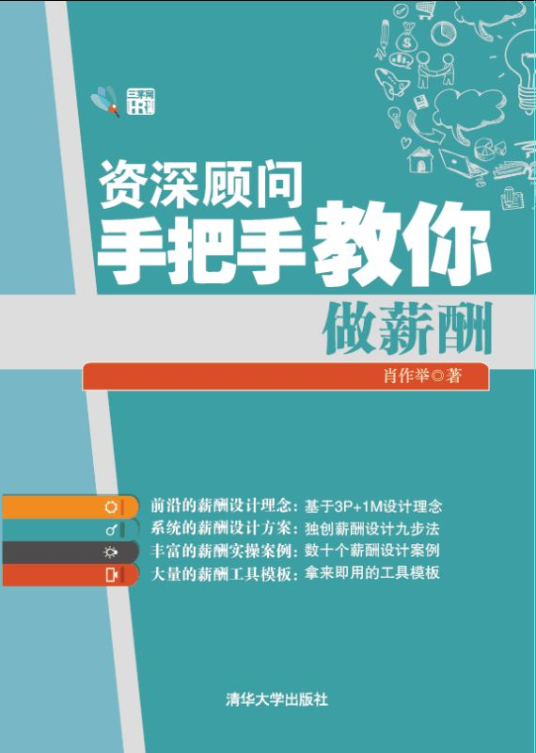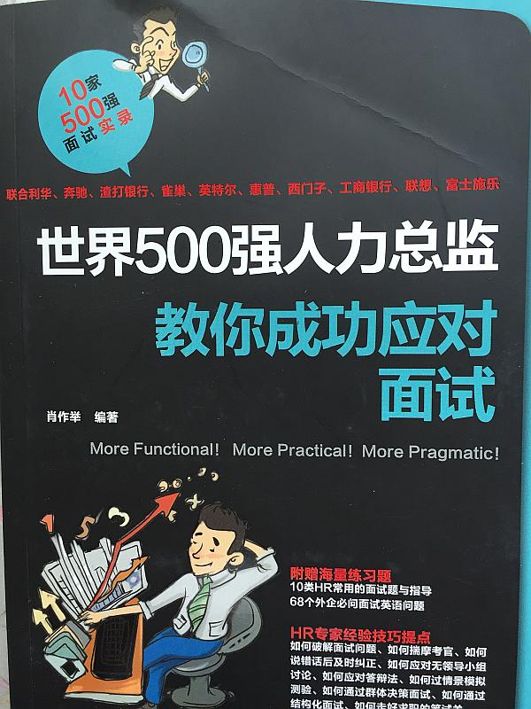

联系方式：中企联企业培训网
咨询电话：010-62885261 传真：010-62885218
联 系 人：潘宏利 13051501222
电子邮箱：phL568@163.com
网 址：www.zqLpx.com

报名回执

单位名称
发票抬头 |  |  |  |  |  | 发票内容：□1、咨询费 □2、会务费
公司地址
联系人 |  | 电话 |  |  | 手机
职务 |  | 传真 |  |  | E-mail
参会人数： 人 |  | 参会费用： 元 |  |  | 付款方式：□课前转帐 □现金
酒店预订委托 |  | □是 标双 间 标单 间
参加  学员  名单 | 姓名 | 职务 |  | 手 机 | E-mail

